桓仁满族自治县
林业局部门预算
（2017年）

目 录

第一部分 桓仁满族自治县林业局概况
- 主要职责
- 部门预算单位构成
第二部分 桓仁满族自治县林业局2017年部门预算表
一、财政拨款收支预算总表
二、一般公共预算支出表
三、一般公共预算基本支出表
四、一般公共预算“三公”经费支出表
五、政府性基金预算支出表
六、部门收支预算总表
七、部门收入预算总表
八、部门支出预算总表
九、项目支出预算明细表
十、政府采购支出预算明细表
十一、三公汇总表
十二、绩效评价
第三部分 桓仁满族自治县林业局2017年部门预算情况说明
第四部分 名词解释

第一部分 桓仁满族自治县林业局概况

一、主要职责
（一）贯彻执行国家、省、市有关林业的法律、法规和方针、政策；拟订全县林业发展战略；制定林业中长期规划并组织实施；承担林业生态文明建设的有关工作。
（二）贯彻落实农村林业发展、维护农民经营林业合法权益的政策措施，指导、监督农村林地承包经营和林权流转，指导和调处林权纠纷、合同纠纷；指导乡镇林业站工作。
（三）组织、协调、指导、监督全县造林绿化工作。制定全县造林绿化的规划并组织实施；贯彻国家、省、市林业主管部门的造林补贴政策，制定全县造林补贴政策；指导公益林和商品林的培育；组织、协调开展全民义务植树和城乡绿化工作；组织、指导、监督退耕还林和坡耕地治理工作；组织、指导全县生态修复工作。
（四）承担全县森林资源保护监督管理的责任。组织全县森林资源调查、规划设计和动态监测；组织编制、审核森林采伐限额并监督执行。负责全县林木凭证采伐、木材运输、经营、加工等林政管理；组织、指导林地、林权管理，依法审核、审批征收、占用林地项目；组织护林队伍保护管理生态公益林和商品林；管理重点国有森林资源。
（五）组织指导陆生野生动植物资源的保护和合理开发利用。
（六）负责自然保护区、森林公园、湿地保护区的建设和管理。组织、协调全县湿地保护工作。
（七）组织、协调、指导、监督全县山区资源开发利用工作。制定林业产业发展规划，组织、指导森林和陆生野生动植物资源的保护、管理和合理开发利用；制定林业产业政策，引导林业产业结构的合理调整和林业资源的合理配置，指导科学合理地开发利用林地。
（八）组织、指导、监督全县森林防火工作；指导全县森林公安工作，监督管理森林公安队伍，指导、督办全县破坏森林资源案件，直接查处重大刑事、治安和行政案件；组织、指导、检查、监督林业有害生物的监测、预测预报和防治工作；指导林木种苗、森林植物及其产品的检疫工作；指导、管理种苗生产、经营，指导种子基地、苗圃建设工作。
（九）编制部门预算并组织实施，筹集、管理县级林业资金，监督全县林业资金的管理和使用；监督管理国有林业资产；审核重点林业建设项目；检查监督全县林业基金征收管理工作；负责指导、监督林业系统财务审计工作；负责全县林业统计工作。
（十）组织开展林业技术培训、咨询、服务、指导等科技工作，组织科研攻关项目及林业技术开发和推广应用。
（十一）制定全县农村能源发展规划，并组织实施。
（十一）承办县政府交办的其他事项。

二、部门决算单位构成
纳入桓仁满族自治县财政林业局局2014年部门决算编制范围的二级预算单位包括：
1.桓仁满族自治县林业局本级
2. 桓仁满族自治县森林公安分局
- 桓仁满族自治县山区综合开发办公室
- 桓仁满族自治县木材检查总站
- 桓仁满族自治县林业勘测设计队
6. 桓仁满族自治县人民政府农村能源办公室
7. 桓仁满族自治县林业工作总站
- 桓仁满族自治县林业总场
- 桓仁满族自治县林业技术推广中心
- 桓仁满族自治县林业种苗管理站
- 桓仁满族自治县林业综合服务中心
- 桓仁满族自治县森林病虫害防治检疫站
- 桓仁满族自治县青山保护局
- 林业专项资金稽查办公室
- 桓仁满族自治县生态公益林管理办公室
- 退耕还林项目办公室

第二部分 桓仁满族自治县林业局预算公开表
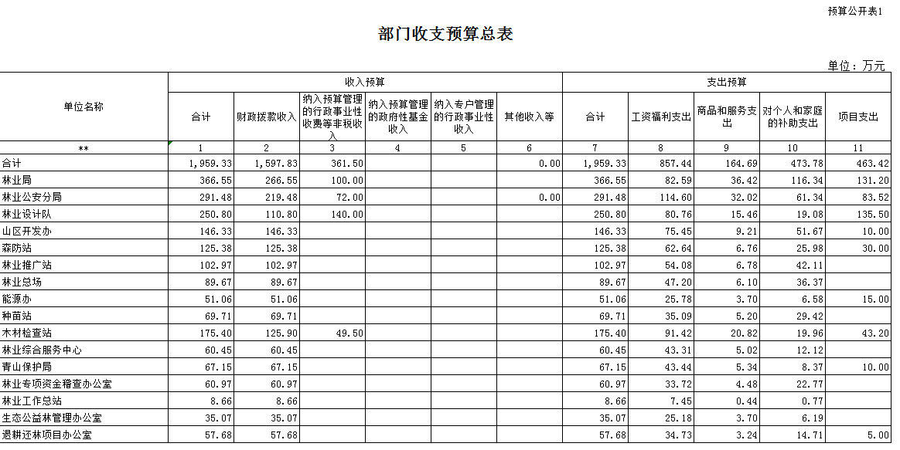
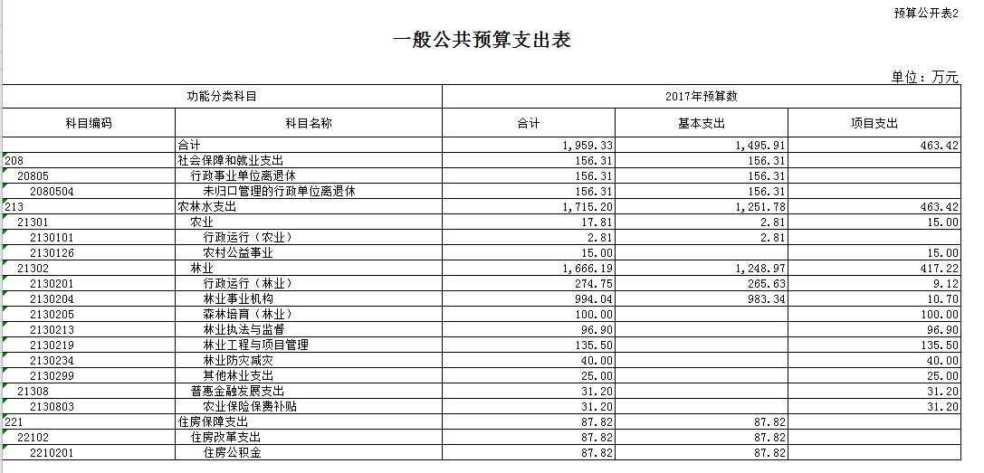
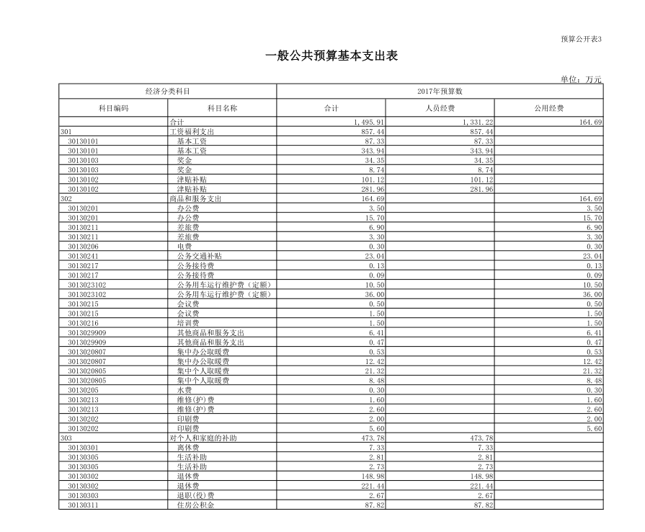

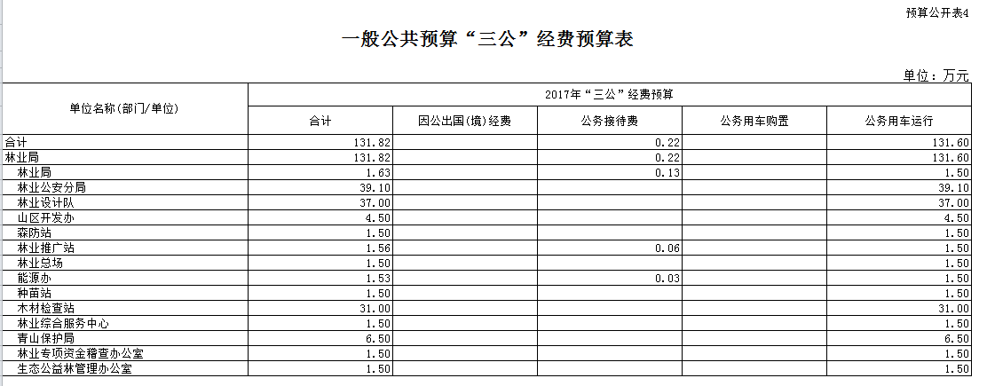
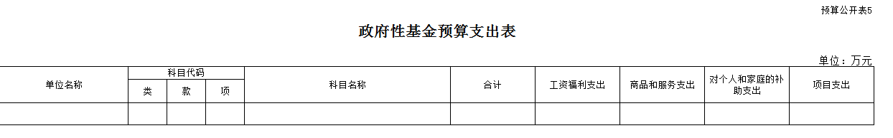
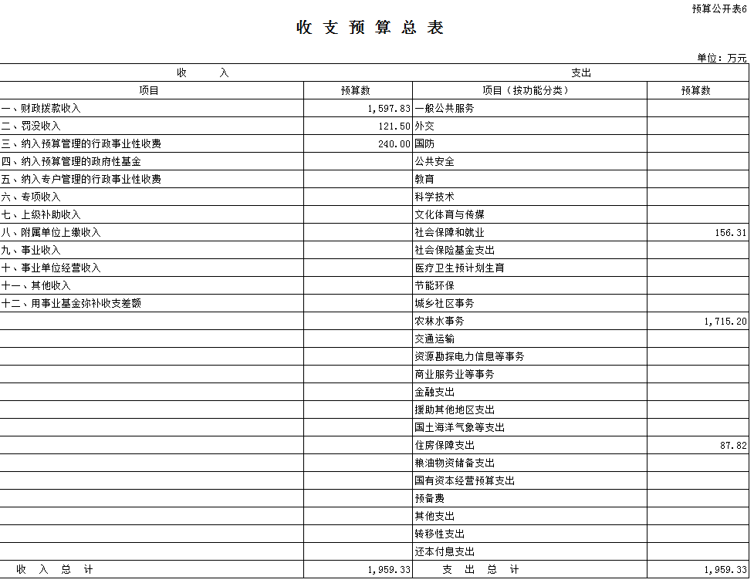
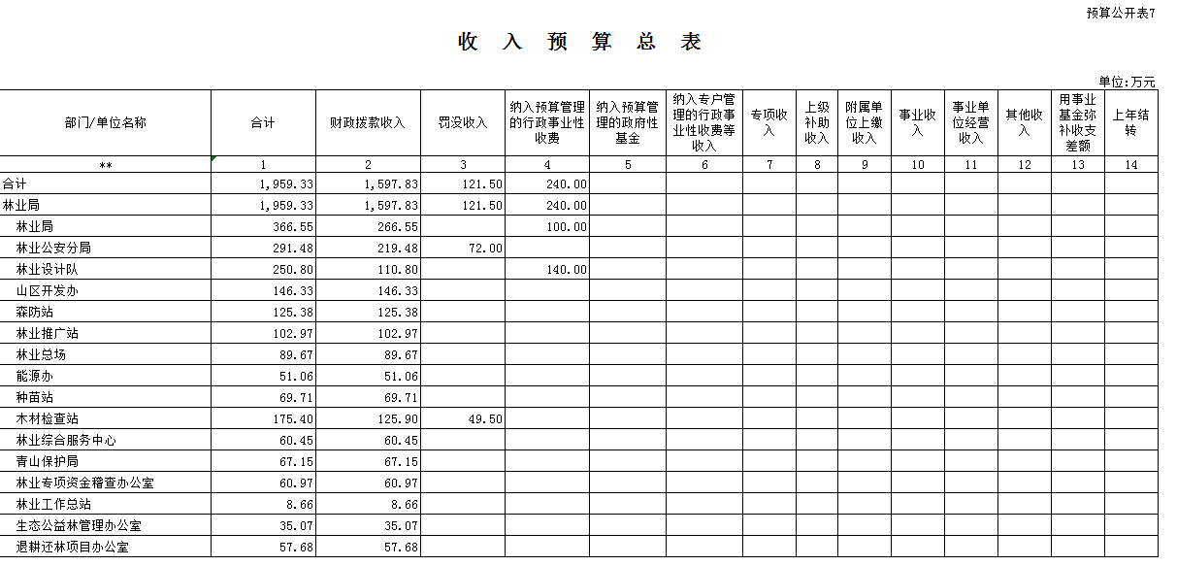
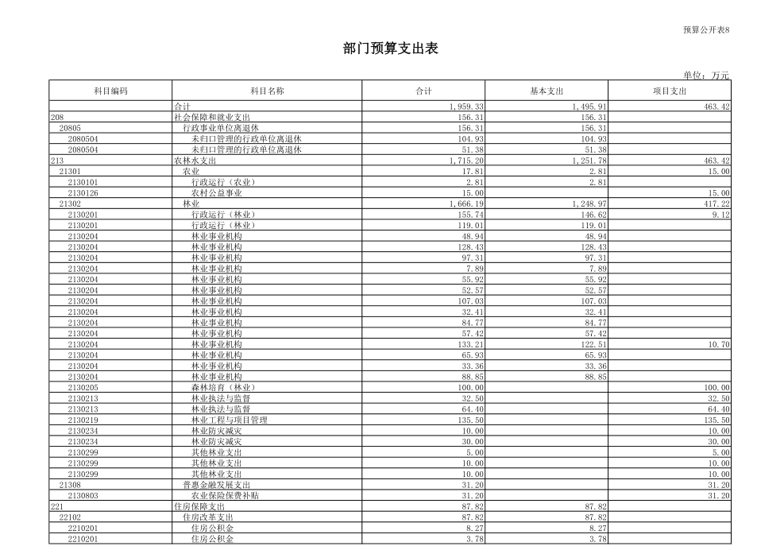
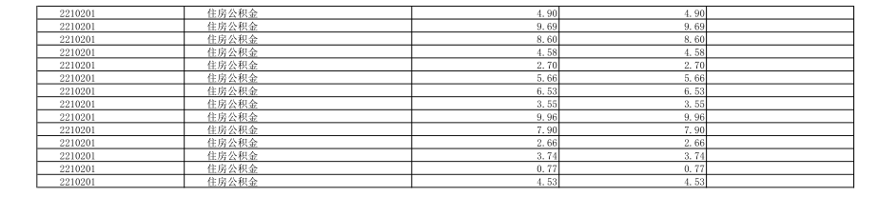
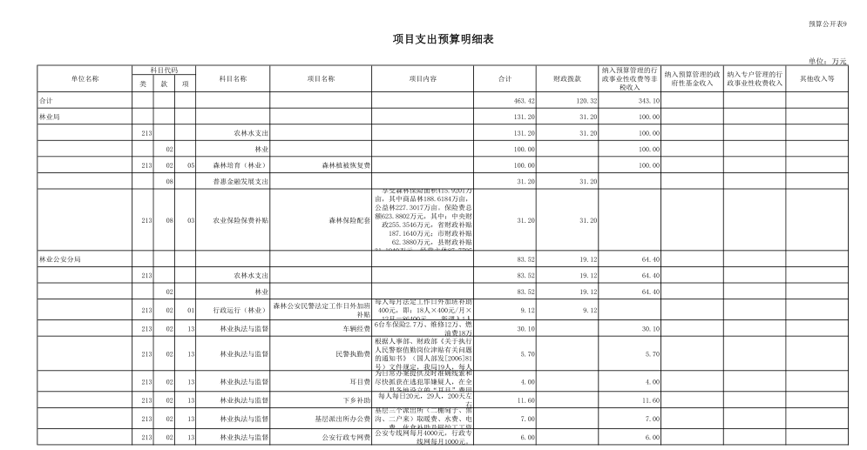
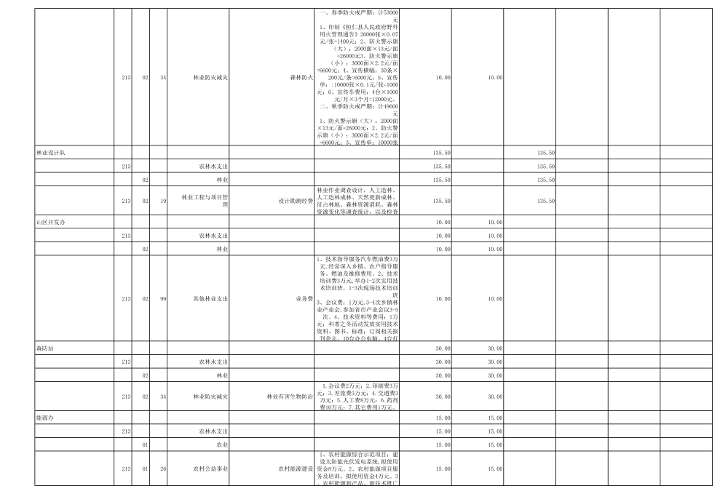
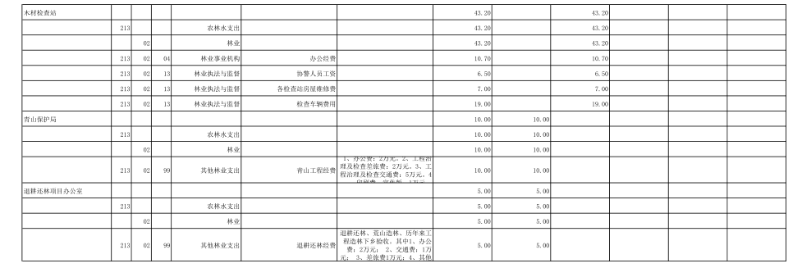
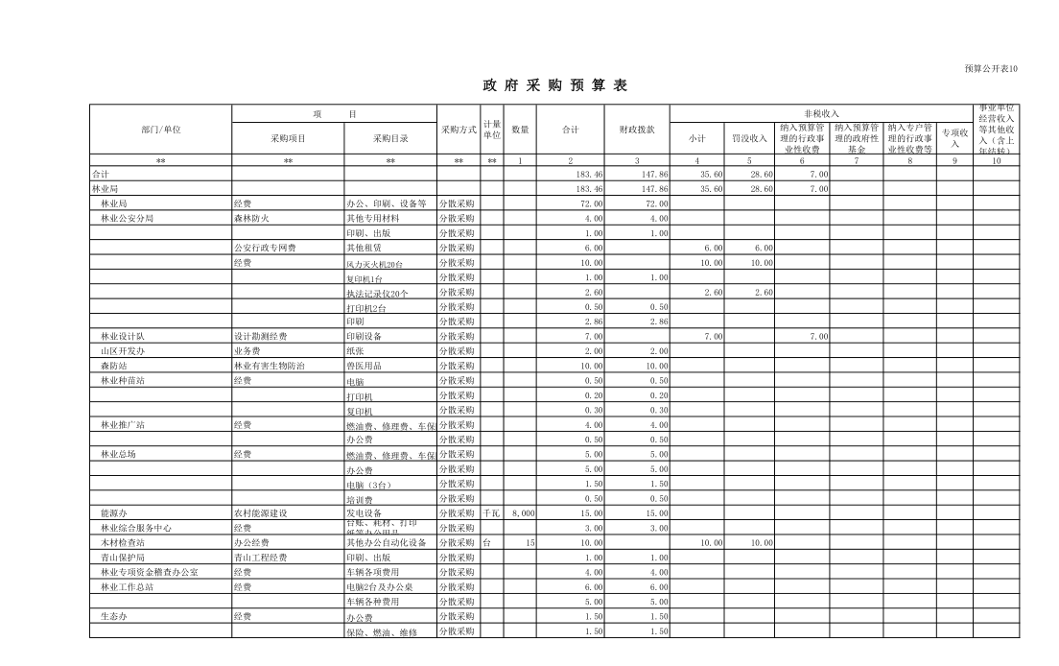
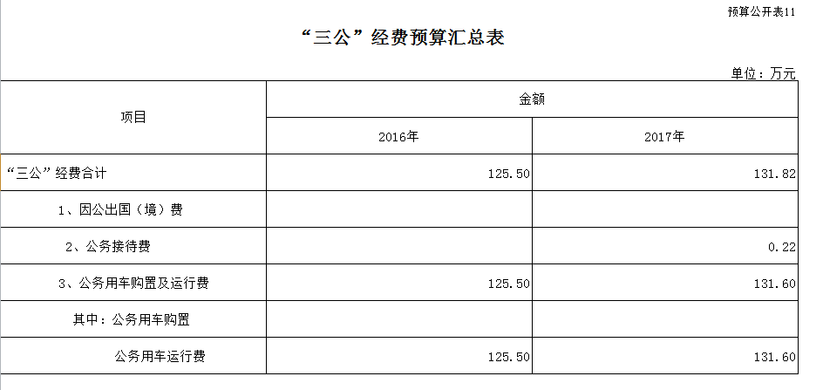
2017年纳入绩效管理项目表
编号 | 项目主管部门 | 项目实施单位 | 项目名称 | 绩效目标 | 绩效指标 | 金额 （万元）

第三部分 桓仁满族自治县林业局2017年部门预算情况说明
一、关于桓仁满族自治县林业局2017年收支预算的总体说明
按照综合预算的原则，桓仁满族自治县林业局所有收入和支出均纳入部门预算管理。收入包括：财政拨款收入、纳入预算管理的行政事业性收费等非税收入、其他收入；支出包括：一般公共服务支出、财政事务、社会保障和就业支出、医疗卫生与计划生育支出等。桓仁满族自治县林业局2017年收支总预算1959.33万元，比2016年预算数减少4.78万元，主要原因是2016年林业部门取消了部分非税收入项目。
二、关于桓仁满族自治县林业局2017年“三公”经费预算情况说明
2017年“三公”经费预算数131.82万元，其中：公务接待费0.22万元；公务用车购置及运行费131.6万元。2017年预算数比2016年预算数增加6.32万元，其中：公务接待费比2016年预算数增加0.22万元；公务用车购置及运行费比2016年增加6.1万元，主要是项目增加，检查验收增加。
三、关于桓仁满族自治县林业局2017年政府性基金预算支出情况
桓仁满族自治县林业局2017 年没有使用政府性基金预算拨款安排的支出。
四、其他重要事项的情况说明
（一）机关运行经费支出情况
2017年林业局机关运行经费支出164.69万元。比2016年增加39.04万元，增加31%，主要是2017年预算增加了公务员的公务交通补贴项目资金。
（二）政府采购支出情况
2017年林业局政府采购支出总额183.46 万元，其中：政府采购货物支出177.46万元，政府采购服务支出6万元。
（三）国有资产占用情况
截止2016年12月31日，林业局局共有车辆31辆，其中：一般公务用车11辆。
（四）预算绩效情况
2017年林业局实行部门预算绩效目标管理的项目 0个，涉及一般公共预算拨款 0万元。

第四部分 名词解释

1.财政拨款收入：指县级财政当年拨付的资金。
2.行政事业性收费收入：指依据法律、行政法规、国务院有关规定、国务院财政部门会同价格主管部门共同发布的规章或者规定，省、自治区、直辖县人民政府财政部门会同价格主管部门共同发布的规定所收取的各项收费收入。
3.政府性基金收入：反应各级政府及其所属部门根据法律、行政法规规定并经国务院或财政部批准，向公民、法人和其他组织征收的政府性基金，以及参照政府性基金管理或纳入基金预算、具有特定用途的财政资金。
4.其他收入：指除上述“财政拨款收入”、“行政事业性收费收入”、“政府性基金收入”以外的收入。
5.基本支出：指保障机构正常运转、完成日常工作任务而发生的人员支出和公用支出。
6.项目支出：指在基本支出之外为完成特定行政任务和事业发展目标所发生的支出。
7.......
8…….
……

